PROJETO DE LEI N. 05/2024

Dá nova redação ao artigo 2º da Lei nº. 4906 de 07 de outubro de 2014, que especifica.

O Prefeito Municipal de Bebedouro, usando de suas atribuições legais,
Faz saber que a Câmara Municipal aprova a seguinte Lei:

Art. 1º Passa a ter a seguinte redação o artigo 2º da Lei n. 4906, de 07 de outubro de 2014:

Art. 2º A doação de que trata o artigo anterior destina-se exclusivamente à finalidade prevista, ficando revogada de pleno direito, se a obra de construção da escola estadual não for iniciada até o ano de 2026, ou se lhe for dada destinação diversa da especificada nesta lei.

Art. 2º Os demais artigos da Lei Municipal n. 4906, de 07 de outubro de 2014, permanecem inalterados.

Art. 3º As despesas decorrentes da execução da presente lei correrão por conta de dotações próprias, consignadas no orçamento, suplementadas, se necessárias.

Art. 4º Esta lei entrará em vigor na data da sua publicação, revogadas as disposições em contrário.

Prefeitura Municipal de Bebedouro 08 de janeiro de 2024.

Lucas Gibin Seren
Prefeito Municipal

Bebedouro, Capital Nacional da Laranja 08 de janeiro de 2024
OEP/007/2024

Senhor Presidente:

Encaminhamos para apreciação e aprovação dessa Egrégia Câmara, o Projeto de Lei que dá nova redação ao artigo 2º da Lei n. 4906 de 07 de outubro de 2014, que especifica.

O projeto visa dar nova redação ao Art. 2º, da Lei nº 4906, de 07 de outubro de 2014.

A parceria entre a Prefeitura Municipal de Bebedouro e o Governo do Estado de São Paulo, junto a Secretaria de Educação, vem desde 2014 procurando resolver uma demanda antiga da cidade, no setor norte, onde a Escola Estadual João Domingos Madeira não consegue atender a toda a demanda por vagas para os alunos da 6ª à 9ª série do ensino fundamental, bem como para vagas no ensino médio.

É sabido que o setor norte é a região da cidade que mais cresce e que ainda tem potencial para se desenvolver, sendo assim de vital importância termos mais uma escola estadual no setor norte, evitando assim deslocamentos e dando maior conforto, atendendo os alunos perto de suas casas.

A presente alteração no artigo segundo da presente lei, é uma formalidade para que possamos dar a legalidade necessária para a Secretaria de Educação formalizar o início da construção da nova escola estadual de Bebedouro.

Esta escola contará com 28 salas de aulas, com capacidade para atender até 1.040 alunos, da sexta série do ensino fundamental até a nona série, contando com regime integral e também irá atender oferecendo vagas do ensino médio. O valor do investimento na construção será de cerca de 25 milhões de reais do Governo do Estado de São Paulo, com a previsão do início das obras em dezembro de 2024 e o termino da obra previsto para setembro de 2026.

O terreno doado pela Prefeitura Municipal de Bebedouro fica na Rua Maria Cristina de Souza Lima Campos, no Residencial Pedro Paschoal, exatamente ao lado do Poço Profundo do SAAEB e ao lado da ESF Dr. Petrônio Stamato.

Segue a imagem da fachada da escola estadual fornecida pela Secretaria Estadual de Educação:

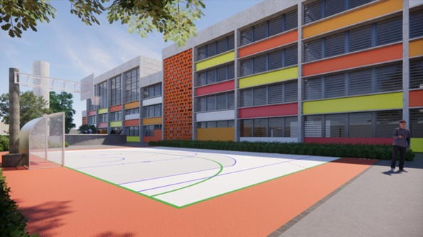

Atenciosamente

Lucas Gibin Seren
Prefeito Municipal

A Sua Excelência o Senhor
Dr. Edgar Cheli Junior
Presidente da Câmara Municipal de Bebedouro
Bebedouro-SP.

